Ako správne nastaviť skener značky ZEBRA (SYMBOL)

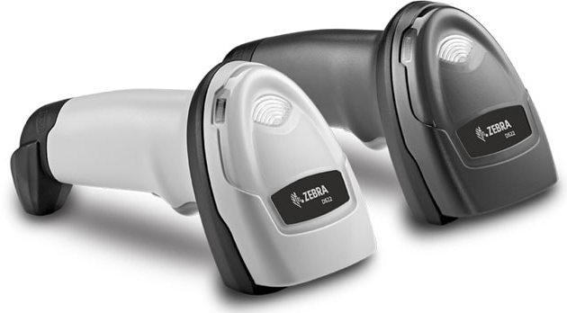

- V prvom kroku je potrebné nastaviť Váš skener do výrobných nastavení. Naskenujte nasledujúci kód.
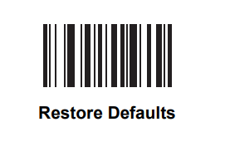
- V druhom kroku je potrebné skener nastaviť na čítanie 2D kódov. Naskenujte nasledujúci kód.
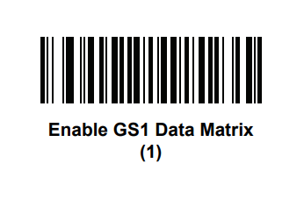

- A v treťom kroku je potrebné nastaviť skener, ako nezávislé zariadenie. Naskenujte nasledujúci kód.
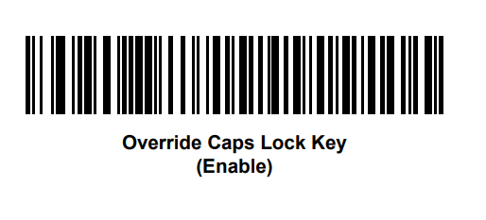

Po načítaní týchto troch nastavovacích kódov bude Vaša čítačka pracovať v požadovaných parametroch.

